**Escuela Normal De Educación Preescolar**

Licenciatura en Educación Preescolar

Ciclo escolar

2020-2021

**Curso:** Trabajo docente y proyectos de mejora escolar

**Maestra:** Fabiola Valero Torres

**Unidad de aprendizaje II.** Propuestas de innovación al Trabajo docente en el marco del Proyecto Escolar de Mejora Continua.

*Cuaderno de notas científicas jornada de práctica del 17 al 21 de mayo del 2021*

**Competencias de unidad de aprendizaje:**

•Plantea las necesidades formativas de los alumnos de acuerdo con sus procesos de desarrollo y de aprendizaje, con base en los nuevos enfoques pedagógicos.

• Establece relaciones entre los principios, conceptos disciplinarios y contenidos del plan y programas de estudio en función del logro de aprendizaje de sus alumnos, asegurando la coherencia y continuidad entre los distintos grados y niveles educativos.

• Utiliza metodologías pertinentes y actualizadas para promover el aprendizaje de los alumnos en los diferentes campos, áreas y ámbitos que propone el currículum, considerando los contextos y su desarrollo.

• Incorpora los recursos y medios didácticos idóneos para favorecer el aprendizaje de acuerdo con el conocimiento de los procesos de desarrollo cognitivo y socioemocional de los alumnos.

• Elabora diagnósticos de los intereses, motivaciones y necesidades formativas de los alumnos para organizar las actividades de aprendizaje, así como las adecuaciones curriculares y didácticas pertinentes.

• Selecciona estrategias que favorecen el desarrollo intelectual, físico, social y emocional de los alumnos para procurar el logro de los aprendizajes.

• Emplea los medios tecnológicos y las fuentes de información científica disponibles para mantenerse actualizado respecto a los diversos campos de conocimiento que intervienen en su trabajo docente.

• Construye escenarios y experiencias de aprendizaje utilizando diversos recursos metodológicos y tecnológicos para favorecer la educación inclusiva.

• Evalúa el aprendizaje de sus alumnos mediante la aplicación de distintas teorías, métodos e instrumentos considerando las áreas, campos y ámbitos de conocimiento, así como los saberes correspondientes al grado y nivel educativo.

• Elabora propuestas para mejorar los resultados de su enseñanza y los aprendizajes de sus alumnos.

• Utiliza los recursos metodológicos y técnicos de la investigación para explicar, comprender situaciones educativas y mejorar su docencia.

• Orienta su actuación profesional con sentido ético-valoral y asume los diversos principios y reglas que aseguran una mejor convivencia institucional y social, en beneficio de los alumnos y de la comunidad escolar.

• Decide las estrategias pedagógicas para minimizar o eliminar las barreras para el aprendizaje y la participación asegurando una educación inclusiva.

**Presentado por:**

Mariana Sanjuanita Isabel Garza Gámez #5

**Grado y sección:**

3° “B”

Saltillo, Coahuila 16 de mayo del 2021

**Actividad “¿Cuántos faltan para?”**

**Los números y el conteo**

Los números son los símbolos especiales. Pueden usarse sin valor numérico cuantitativo, como en los números de teléfono, en las matrículas, en las calles... ahí sencillamente nos sirven para ser fáciles de recordar, el número es todo [signo](https://conceptodefinicion.de/signo/)**o símbolo utilizado para designar cantidades, valores o entidades** que se comportan como cantidades. Es la**expresión de la relación existente entre la cantidad y la unidad.**

El verdadero hecho de contar o, simplemente, contar, es un proceso muy complejo que incluye mucho más que la simple repetición de la secuencia numérica oral. Implica, para hacerlo de manera adecuada, haber adquirido, entre otras cosas, los principios de Gelman y Gallistel. Con relación al conteo infantil, Gelman y Gallistel (1978) y Gelman y Meck (1983) proponen la existencia de 5 principios que, en opinión de estos autores, guían la adquisición y ejecución de esta acción matemática.

**1. Principio de correspondencia biunívoca:** el niño debe comprender que, para contar los objetos de un conjunto, todos los elementos del mismo deben ser contados y ser contados una sola vez.

**2. Principio de orden estable:** las palabras-número deben ser utilizadas en un orden concreto y estable.

**3. Principio de cardinalidad**: la última palabra-número que se emplea en el conteo de un conjunto de objetos sirve también para representar el número de elementos que hay en el conjunto completo.

4. **Los principios de conteo** pueden ser aplicados, independientemente de sus características externas, a cualquier conjunto de objetos o situaciones, es lo que se conoce como el principio de abstracción.

5. **y, finalmente, el principio de intrascendencia del orden**, según el cual el resultado del conteo no varía, aunque se altere el orden empleado para enumerar los objetos de un conjunto.

De tal manera, el conteo les permitirá a los niños comparar, clasificar e igualar colecciones, una colección es un grupo de objetos o elementos que tienen una misma característica o más.

**Actividad “Más y más números”**

En la vida cotidiana nos encontramos con situaciones en las que aparecen los distintos tipos de números, por no dejar de mencionar la cantidad de operaciones que debemos hacer constantemente con ellos, por ejemplo: los decimales los podemos encontrar en el peso y la longitud de un/a recién nacido/a; los naturales en el número del calzado o en la talla de la ropa; los enteros en la altitud y la profundidad, la temperatura o en el panel de un ascensor; las fracciones en las medidas de las cantidades de una receta.

Los **números sirven** para una infinidad de tareas en el mundo. En la mayoría de los procesos, objetos y lugares están involucrados los números, aunque no siempre de manera evidente. Su uso principal es que permiten contar objetos.

Es más difícil encontrar situaciones en donde no se involucren los números. Estos forman parte central de muchas situaciones cotidianas de la vida.

## **Usos principales de los números**

### **Contar objetos**

Desde niños lo primero que se aprende a hacer con números es contar objetos, con lo cual se aporta una información adicional en distintas situaciones.

Por ejemplo, en la siguiente imagen hay dos grupos de manzanas.

Ambos grupos contienen manzanas. Pero cuando se dice que en un grupo hay 3 manzanas y en el otro grupo hay 2 manzanas, se está mencionando una diferencia entre los grupos, que es la cantidad de manzanas en cada uno.

Esto se pudo hacer contando la cantidad de manzanas, lo cual es posible gracias a los números.

### 2- Operaciones algebraicas

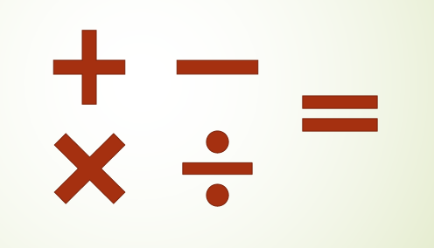

Luego de aprender a contar, el siguiente uso de los números que se enseña a los niños es el relacionado con las operaciones algebraicas, como la suma, la resta, la multiplicación y la división.

Estas cuatro operaciones son utilizadas todos los días por una cantidad muy grande de personas, siendo una de las más comunes sumar para obtener el precio a pagar en un supermercado.

### **3- Representa el valor del dinero**

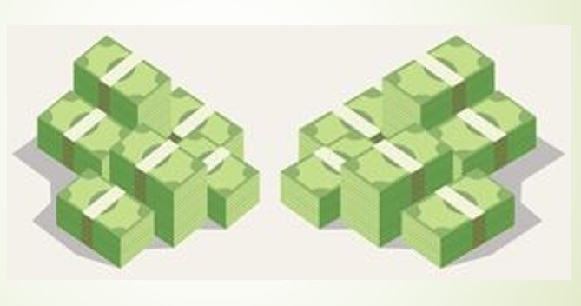

Antes de existir el dinero, las personas realizaban intercambios o trueques entre objetos de su pertenencia.

Luego se introdujo el dinero, que facilitó este tipo de trámites. El número que aparece en cada billete o moneda representa el valor del mismo.

De modo que para saber cuánto valor tiene un billete, solo hace falta ver el número que este tenga; es decir, la cantidad de unidades monetarias que este representa.

### **4- Identificar objetos**

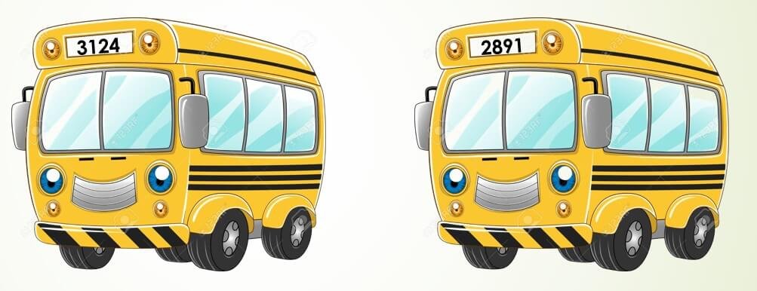

Los números también ayudan a identificar los objetos. Por ejemplo, en la siguiente imagen se muestran dos autobuses.

La única diferencia que tienen es su placa de identificación, la cual tiene números.

Gracias a los números, el dueño de cada autobús sabrá cuál es el suyo. Lo mismo ocurre, por ejemplo, con los documentos de identidad de las personas.

### **5- Números binarios**



Un uso muy común pero poco evidente es el de los números binarios. Los números binarios se representan utilizando solo ceros y unos.

Por ejemplo, el número 16 en números binarios es el número 10000.

Los números binarios son utilizados en el mundo de la computación. Los datos que manejan las computadoras internamente están representados por ceros y unos, ya que estas trabajan con dos niveles de voltajes.

Cuando una computadora quiere enviar un dato, este dato está representado por un código binario en el que el cero representa un nivel de voltaje y el uno representa el otro nivel de voltaje.

### **6- Medir**

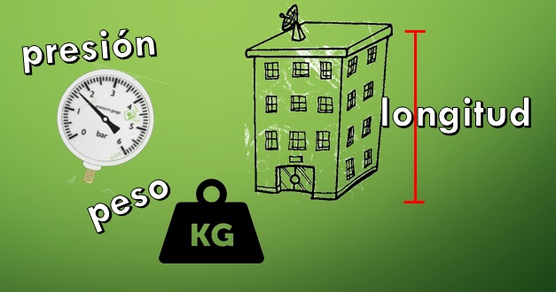

Para medir la longitud de un objeto se utilizan los números además de la unidad de medida (metros, millas).

Lo mismo ocurre cuando se quiere saber el [peso](https://www.lifeder.com/peso/) de un objeto o la presión de aire que puede soportar un caucho de una bicicleta.

### **7- Representan distancias**

Los números han servido para universalizar las distancias, ya sean en longitudes métricas o las millas del sistema anglosajón. Y es que, en la antigüedad, cada civilización tenía su propia manera de calcular las distancias, siendo en su mayoría muy inexactas y subjetivas.

De hecho, todavía es posible encontrar personas que al preguntarle a qué distancia se encuentra un lugar, responderte con “lo que se tarda en fumar un cigarro”, dándose como representación de la distancia una unidad de tiempo y no de longitud.

### **8- Ordenan las calles**

Los números son la forma internacional de localizar cada casa, edificio, local o institución, ya que esta se encuentra localizada en una calle y con un número.

# **Referencias**

Concepto definición. (Última edición:13 de octubre del 2016). Definición de Número. Recuperado de: <https://conceptodefinicion.de/numero/>

[**https://bit.ly/3eRnLrR**](https://bit.ly/3eRnLrR)

[**https://bit.ly/3huYKo7**](https://bit.ly/3huYKo7)

**https://bit.ly/3wahGMN**

**https://bit.ly/3wahGMN**